Дата |  | Тема | Классная работа | Домашняя работа | Контроль
1 | 12.05  Матем. | Графики. Чтение и исследование. Построение графиков. | Решу ОГЭ задание 11 решение и запись(10 заданий) | Приложение 1 | высылаем
 | 12.05  Рус.яз. | Изложение с творческим заданием № КИ-9-1  Молодую лошадь звали Книга, потому что на лбу у неё было пятнышко, точно как раскрытая книга.  Во время войны Книга стала боевой партизанкой. Была она лошадью поразительно умной, однако и характер имела! Не понравится седок – и тогда она сердито грызёт удила, становится на дыбы и кружится на одном месте.  Зато какой смирной и послушной становилась Книга в руках того, кто умел приласкать её. Так, неизвестно, по каким приметам, выделила Книга из всего отряда партизанскую связную Таню. У Тани были весёлые глаза и толстая, до колен, тёмная коса.  Дружили они искренне и самоотверженно. Книга умела, когда необходимо было, замаскироваться, лечь на землю и лежать неподвижно до того времени, пока ей не разрешали встать. Она умела ступать, как кот, и бег её был лёгким и стремительным. Не один раз выносила Книга бесстрашную партизанку из-под вражеских пуль. Зато и сама Таня не раз отдавала своей боевой подруге последний ломоть хлеба...  Однажды лесной дорогой Таня возвращалась верхом на Книге с боевого задания. Утомлённая бессонной ночью, она незаметно задремала. До лагеря оставалось ещё несколько километров, но умница Книга знала все партизанские тропки.  Неожиданно Таня проснулась от того, что Книга застыла на месте. Таня тронула лошадь стременем – в ответ Книга лишь повела настороженными ушами. Тогда Таня спрыгнула с седла на землю и решила разведать местность. Она осторожно шла, раздвигая кусты, а Книга не отставала от неё. Волнение Тани всё росло. Сон как рукой сняло. Ещё куст ивняка, ещё куст – и Таня замерла на месте. На небольшой полянке дымились обломки самолёта. И среди этих обломков лежал наш, советский, лётчик.  Таня попыталась поднять его и посадить, но он был без сознания.  Таня вспомнила про свою верную Книгу. Умное животное откликнулось на призыв хозяйки и в мгновение очутилось возле неё.  Лошадь послушно делала всё, что ей приказывали. Вот она осторожно опустилась на землю. Осторожно повернулась спиной к лётчику, приподняла голову – чтобы Таня могла привязать к её шее руки лётчика. Потом Книга осторожно поднялась с земли и подождала, пока сядет на неё сама девушка. Потом так же осторожно они двинулись в отряд.  Из партизанского отряда лётчика отправили на лечение в госпиталь, на Большую землю. (По А.В. Василевич) (344 слова) |  | Задание 1. Прослушайте (прочитайте) текст. Напишите изложение по фрагменту рассказа А.В. Василевич «Партизанка Книга». 2. Дайте аргументированный ответ на вопрос: Какие примеры дружбы человека с животными Вам запомнились? | Высылаем 12.05
2 | 13.05  Матем. | Окружность | https://mega-talant.com/biblioteka/urok-geometrii-okruzhnost-na-oge-95055.html | Приложение 2 | высылаем
 | 13.05  Рус.яз. | Изложение с творческим заданием № КИ-9-2  Неподалёку от нашего дома росло старое дерево. И вот однажды ранней весной на него прилетел аист и долго изучал место. А на следующее утро на дереве хлопотали уже две птицы, устраивая гнездо.  Когда в гнезде вывелись аистята, для взрослых аистов начались большие хлопоты. Птенцы целый день требовали еды, и аисты-родители по очереди с утра до вечера таскали им из болота лягушек, рыбёшек, ужей.  Прошло ещё недели полторы, и вдруг один из аистов-родителей исчез. Вот когда настала трудная пора для оставшегося аиста! Трое больших птенцов требовали очень много еды. Как только начинало светать, аист уже спешил на болото за добычей, приносил её, совал в рот одному из птенцов и, не отдыхая ни минуты, летел обратно на охоту. Нам было очень жаль бедную птицу, но мы не знали, чем ей помочь.  Один раз мы пошли ловить на речку рыбу. Возвращаемся домой и понимаем, что аиста около гнезда нет, а все три голодных аистёнка тянут из гнезда свои длинные шеи, открывают клювы и просят есть.  Мы решили залезть на дерево и попробовать накормить их рыбой. При приближении нас аистята заволновались. Один из них, заметив в руках у меня рыбёшку, схватил её клювом и проглотил. Другие последовали его примеру. С этих пор мы каждый день начали кормить аистят.  Наконец наши питомцы совсем выросли. Они покрылись перьями и начали вылетать из гнезда. Стоило только нам показаться на дворе, как они слетали с гнезда и бросались к нам, требуя еды. А взрослый аист всё реже приносил детям корм.  Однажды аистята увязались с нами на болото. Там было много лягушек. Аистята начали ловить их сами. С этого дня они каждое утро стали летать на болото. Но вот лето кончилось. Все аисты собирались в стаи, готовясь к отлёту. Наши тоже перестали ночевать на дереве у гнезда. Однажды мы шли с рыбной ловли домой и заметили на лугу стаю аистов. Вдруг три аиста отделились от стаи и направились к нам. Мы поняли, что это наши аистята, и начали манить их рыбой. И вот эти большие дикие птицы подбежали к нам и стали хватать рыбу из рук! Наелись аистята, клювами в благодарность похлопали и обратно к стае вернулись.  Больше мы их не встречали. Улетели они на тёплый юг. (По Г.А. Скребицкому) (358 слов) |  | Задание 1. Напишите изложение по фрагменту рассказа Г.А. Скребицкого «Аистята». 2. Дайте аргументированный ответ на вопрос: Как, с Вашей точки зрения, нужно относиться к природе? | Высылаем 13.05
3 | 14.05  Матем. | Площади | Решу ОГЭ задание 18 решение и запись | Приложение 3 | высылаем
 | 15.05  Рус.яз. | Изложение с творческим заданием № КИ-9-3  Долгое время я работала в зоопарке со львами, тиграми, но случилось так, что меня перевели работать в обезьянник. Обезьян я совсем не знала. Стою перед клеткой с обезьянами и думаю о том, как я их различать буду. Уж очень они друг на друга похожи. Но это мне только вначале так казалось.  Самая шустрая и ловкая была Малышка. Как войду я в клетку, все обезьяны разбегутся, а Малышка чуть-чуть отойдёт в сторону и поглядывает на принесённые мной фрукты.  Однажды с моей любимицей приключилось несчастье. Кто-то бросил в клетку к обезьянам конфету. Конфета была крашеная, в бумажной обёртке. Малышка её съела и заболела. Целыми днями сидела Малышка на полочке, такая печальная: вся съёжилась, как будто замёрзла.  Позвали врача. Врач внимательно осмотрел больную обезьянку и прописал ей касторку и грелку на живот.  Касторку пришлось давать силой. Малышка никак не хотела её принимать, а с грелкой получилось ещё хуже. Четыре раза пробовали привязывать ей грелку на живот, и четыре раза сбрасывала её Малышка.  Тогда пришлось действовать хитростью.  Малышку перевели в такую тесную клетку, что она едва могла в ней поместиться, а на пол положили резиновую грелку с горячей водой. Ой, как испугалась её Малышка!  От страха Малышка забилась в самый угол клетки. Так, не шевелясь, просидела она несколько часов. За это время мы несколько раз меняли воду, а Малышка всё боялась даже шевельнуться. Наконец, она осмелилась осторожно подойти ближе и тихонько тронуть грелку рукой. Она была приятно тёплая и не кусалась. Тогда, осмелев, обезьянка прижалась к грелке всем своим маленьким, худеньким тельцем, крепко обняла и уснула.  С этого дня Малышка с грелкой не расставалась. Придерживая грелку рукой около живота, перебегала с ней с места на место и даже пыталась искать на ней блох. Блохи на грелке, конечно, не водились, но искать их означает у обезьян самое большое расположение. А сколько трудов стоило отнять грелку у Малышки, когда она поправилась! Обезьянка никак не хотела расставаться со своим другом. Она прижимала грелку к груди и так протестовала, словно у неё отнимали детёныша. (По В.В. Чаплиной) (326 слов) |  | Задание 1. Напишите изложение по фрагменту рассказа В.В. Чаплиной «Малышка». 2. Дайте аргументированный ответ на вопрос: Чем, с Вашей точки зрения, интересен мир живой природы? | Высылаем 15.05
4 | 18.05  Матем. | Итоговая работа | Вышлю 18.05 в 10-00 в РИД | -- | Высылаем не позднее13-00
5 | 18.05  Матем. | Итоговая работа
 | Рус.яз. | Изложение с творческим заданием № КИ-9-4  Глеб Ермолаев пошёл на войну добровольцем и очень хотел попасть в разведку. Однако ему сказали, что будет он бронебойщиком, и выдали противотанковое длинное ружьё.  Готовясь к бою, Глеб вырыл свой первый окоп. На рассвете фашисты начали обстреливать позицию взвода. Глеб спешно зарядил ружьё, пригнулся в своём окопе, затем высунул голову, чтобы оценить обстановку. По лугу прямо на окоп Глеба катился танк, а за ним бежали фашистские автоматчики. Когда Глеб Ермолаев готовился к бою, то думал, что придётся стрелять в борт фашистского танка, где броня тонкая, а теперь приходилось стрелять в лобовую броню, которую и не каждый снаряд возьмёт.  Танк приближался, покачиваясь, будто кланяясь. Ермолаев втиснул приклад ружья в плечо, прицелился... И тут сзади, с наших позиций, длинной очередью вдруг застрочил пулемёт. Пули пронеслись рядом с Глебом. Не успев ни о чём подумать, он выпустил ружье из рук и присел в окопе. Он испугался, что свой пулемётчик зацепит его. А когда Глеб сообразил, что пулемётчик и стрелки взвода бьют по фашистским автоматчикам, чтобы не подпустить их к Глебову окопу, стрелять по танку было уже поздно. Танк наехал на окоп. Как из глубокой воды, Глеб рванулся из своего засыпанного окопа. То, что спасён, солдат понял, вдохнув воздух. Он тут же открыл глаза и понял, что танк приближается к нашим окопам. Его ружьё лежало полузасыпанное, прикладом к Глебу, стволом в сторону танка. В эти тяжкие минуты и стал Глеб Ермолаев настоящим солдатом. Он рванул к себе ружьё, прицелился, выстрелил, искупая вину перед взводом, и подбил танк.  Минуло ещё несколько тревожных дней с бомбёжками и обстрелами, а потом всё стихло. Наступление фашистам не удалось. В эти дни Глеба Ермолаева вызвали в штаб полка, где собрали бойцов, отличившихся в недавних боях. Бойцы по очереди выходили и получали награды. Очередь дошла и до Глеба Ермолаева. Полковник, удивившись его молодости, спросил Глеба, было ли ему страшно.  Глеб ответил: «Струсил я. Я танк случайно подбил!» На это полковник воскликнул: «Вот молодец! Как же не бояться, когда на тебя одного танк лезет! Но насчёт случайности ты, сынок, ошибаешься. Подбил ты его закономерно. Ты в себе страх переборол. За подвиг тебе полагается орден Красной Звезды».  Глеб Ермолаев был в смущении от похвалы командира. (По А.В. Митяеву) (353 слова) |  | Задание 1. Напишите изложение по фрагменту рассказа А.В. Митяева «Длинное ружьё». 2. Дайте аргументированный ответ на вопрос: Какие качества характеризуют настоящего солдата? | Высылаем 18.05
6. | 19.05  Матем. | Решение простейших задач | https://mathlesson.ru/node/148 | Приложение 5 | высылаем
 | 19.05  Рус.яз. | Вариант 1. Синтаксический анализ предложения.  Прочитайте текст.  (1)История человека есть история его свободы. (2)Рост человеческой мощи выражается прежде всего в росте свободы. (3)Свобода не есть осознанная необходимость, она прямо противоположна необходимости, свобода есть преодоленная необходимость. (4)Прогресс в основе своей есть прогресс человеческой свободы. (5)Да ведь и сама жизнь есть свобода, эволюция жизни есть эволюция свободы. |  | Укажите варианты ответов, в которых верно определена грамматическая основа в одном из предложений или в одной из частей сложного предложения текста. Запишите номера ответов.  1) история человека есть (предложение 1)  2) рост человеческой мощи выражается (предложение 2)  3) она противоположна (предложение 3)  4) прогресс есть (предложение 4)  5) жизнь есть свобода (предложение 5) | Высылаем 19.05
 | 20.05  Матем. | Задачи ГВЭ | Приложение 4 | Приложение4 | высылаем
 | 21.05  Матем. | Задачи ГВЭ | Приложение 6 | Приложение 6
Приложение 1
- Найдите значение выражения 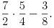.

- При каком значении x значения выражений 3x−2 и 2x+6 равны?

- 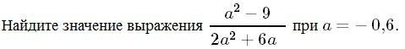

4. Установите соответствие между графиками и формулами, которые их задают.

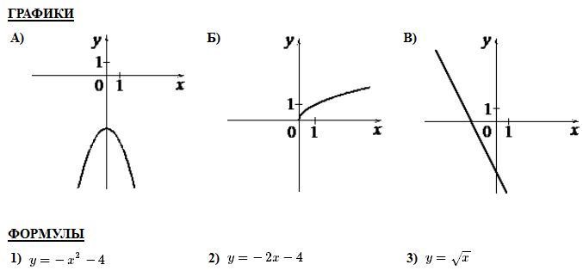

5. На каком рисунке изображено множество решений неравенства
Приложение 2
- Сумма двух углов равнобедренной трапеции равна 222°. Найдите меньший угол этой трапеции. Ответ дайте в градусах.

7. Найдите площадь трапеции, изображённой на рисунке.
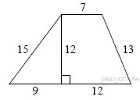

8. Укажите номера верных утверждений.

1)В треугольнике против меньшего угла лежит меньшая сторона.
2) В треугольнике против меньшей стороны лежит больший угол.
3)В треугольнике против меньшей стороны лежит меньший угол.
4) В треугольнике ABC, для которого А=400, В=600, С=800, сторона AC наибольшая.

9. Городской бюджет составляет 59 млн рублей, а расходы на одну из его статей составили 35%. Сколько рублей потрачено на эту статью бюджета?

10. На экзамене 60 билетов, Стас не выучил 6 из них. Найдите вероятность того, что ему попадётся выученный билет.

Приложение 3
- Найдите значение выражения 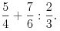.

- При каком значении x значения выражений x−1 и 5x+2 равны?

- Установите соответствие между графиками и формулами, которые их задают.
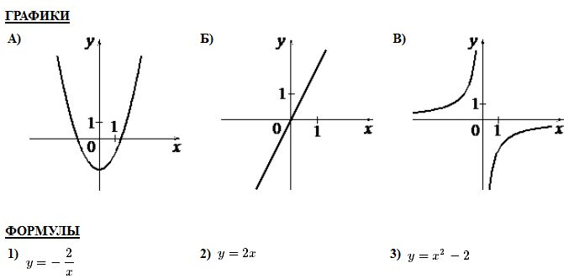

- На каком рисунке изображено множество решений неравенства
Приложение 4
- Сумма двух углов равнобедренной трапеции равна 294°. Найдите меньший угол этой трапеции. Ответ дайте в градусах.

- Найдите площадь трапеции, изображённой на рисунке.
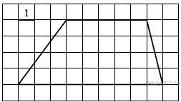

- Укажите номера верных утверждений.
1)Если две параллельные прямые пересечены третьей прямой, то внутренние односторонние углы равны.
2)Через любую точку проходит более одной прямой.
3)Любые три прямые имеют не менее одной общей точки.
4)Любые две прямые имеют не менее одной общей точки.

- Городской бюджет составляет 14 млн рублей, а расходы на одну из его статей составили 45%. Сколько рублей потрачено на эту статью бюджета?

- На экзамене 20 билетов, Сергей не выучил 5 из них. Найдите вероятность того, что ему попадётся выученный билет.

Приложение 5
- Найдите значение выражения 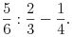
- При каком значении x значения выражений 2x−4 и 3x+2 равны?
- 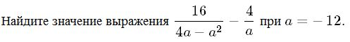
- Установите соответствие между графиками и формулами, которые их задают.
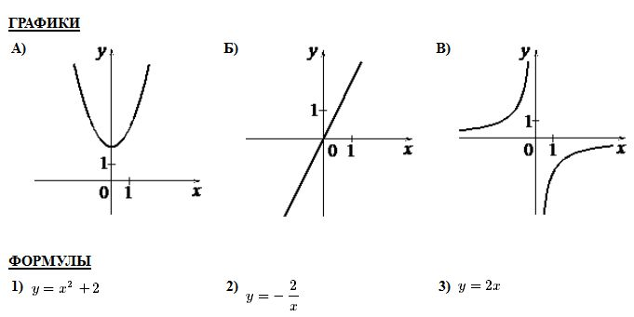
- На каком рисунке изображено множество решений неравенства
Приложение 6
- Сумма двух углов равнобедренной трапеции равна 318°. Найдите меньший угол этой трапеции. Ответ дайте в градусах.

- Одна из сторон параллелограмма равна 12, а опущенная на нее высота равна 10. Найдите площадь параллелограмма.

- Укажите номера верных утверждений.
- Если при пересечении двух прямых третьей прямой внутренние накрест лежащие углы равны 70°, то две прямые параллельны.
2) Любые три прямые имеют не менее одной общей точки.
3) Если при пересечении двух прямых третьей прямой внутренние накрест лежащие углы составляют в сумме 90°, то эти две прямые параллельны.
4) Сумма вертикальных углов равна 180°.

9. Городской бюджет составляет 76 млн. рублей, а расходы на одну из его статей составили 20%. Сколько рублей потрачено на эту статью бюджета?

10. Из 1500 карт памяти, поступивших в продажу, в среднем 30 не работают. Какова вероятность того, что случайно выбранная карта работает?

